Kính thưa quí bạn
Email MTC hôm nay khá dài, các bạn thích phần nào đọc phần đó, xanh vàng đỏ dều chê thì delete luôn cho tiện sổ sách.
1. Giới thiệu tuần báo Đời do Chu Tử chủ trương. Ngoài ra còn vài chục ngàn tờ nhật báo, tạp chí và sách xưa có khi không tìm thấy nơi khác trong Quán Ven Đường.
2. Góp nhặt những góp ý về câu chuyện nói là của một nhà văn Trung Quốc nhan để “Đời người rốt cuộc đang theo đuổi điều gì”.
3. Hai bằng hữu góp ý về gạo chứa kim loại nặng và tập thể dục.
4. Góc đố vui và lới giải
HCD 19-May-2025
Nếu các bạn không thấy hình chỉ thấy cái khung trống không hình, thì nên dọc Microsoft Word attached.

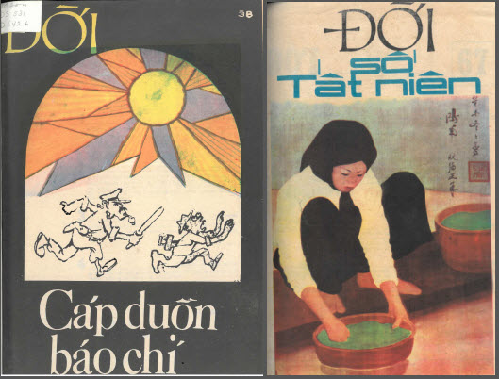
Tuần Báo Đời (Chu Tử)
Click tấm ảnh hay click link trên để download
From: Chinh Nguyen <duychinh @ tmail .com>
Date: 5/18/25 11:25 AM (GMT-08:00)
To: huy017 @ anymail .com, 'Hung Vo' <hungpvo @ ver . net>
Subject: Re: [quanvenduong] Tuan bao DOI (Chu Tu) chuyen phiem ve the duc the thao, cau do vui va loi giai
Cám ơn lão huynh và anh Võ Phi Hùng đã chia sẻ những tài liệu cũ của thời VNCH.
Thật là công đức vô lượng.
Điều đáng ngạc nhiên là chỉ trong vòng 20 năm mà sao miền Nam chúng ta làm được nhiều công trình to lớn về văn chương, văn hóa, chính trị, xã hội, kinh tế, kiến trúc đến bây giờ vẫn còn phải kính nể. Thật đáng khâm phục.
Kính
Nguyễn Duy Chính
HCD: Cám ơn anh Nguyễn Duy Chính. Đó là thời chiến tranh, nếu được 50 năm thanh bình thì chắc hẳn sẽ tiến xa lắm.
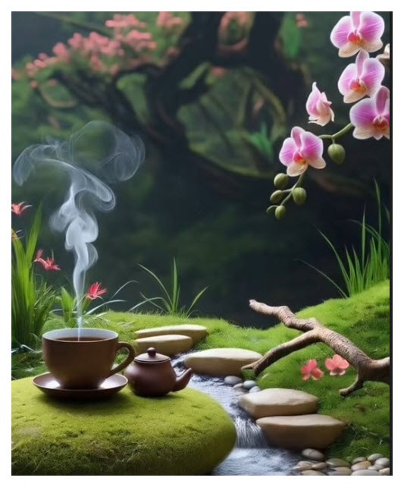
“Đời người rốt cuộc đang theo đuổi điều gì”.
(lượm trong Internet)
HCD: Kính thưa các bạn, ít khi tôi dám nói về nhân sinh quan, nhưng hôm nay tình cờ gặp bài trên trong chợ “Hàng Còng” Internet thấy hay hay gởi các bạn cùng xem
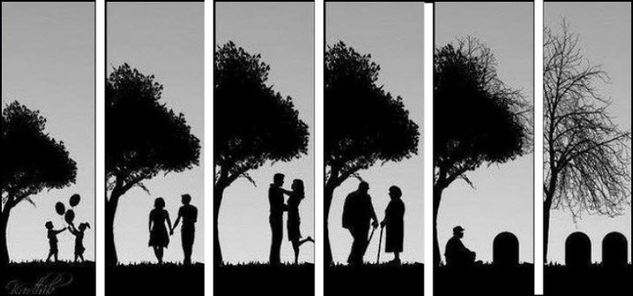
Click tấm ảnh hay click các link màu (<--click) trong bài để xem video. (bài viết dưới hay âm thanh giống nhau)
(Dưới đây là bài viết do máy ghi lại từ âm thanh có khi sai chút xíu)
( trích - >)
Gần đây mình đọc được ở trên “mạng xã hội” Trung Quốc một bài viết có tên gọi là Đời Người Rốt Cuộc Đang Theo Đuổi Điều Gì (<--click) tác giả là một nhà văn nổi tiếng trên 70 tuổi. Ở độ tuổi 30 cộng thì mình chưa có được cảm nhận giống ông hoàn toàn nhưng cũng có được giác ngộ ít nhiều chia sẻ lại cho mọi người cùng nghe nha.
Đã ngoài 70 tuổi rồi gần đây tôi thường trăn trở một vấn đề, thống kê cho thấy chỉ 44% người sống được đến tuổi như tôi, vậy thì thôi còn lo lắng phiền muộn điều gì nữa. Mỗi sáng ăn cơm lỡ tay làm rớt nước sốt ra áo, rơi xuống đất làm Vợ vừa dọn vừa cằn nhằn. Bà ấy càm ràm như thế suốt 50 năm trời mà nhứt cái đầu. Dù bị mắng như một đứa trẻ con khiến trong lòng bực tức. Nhưng nghĩ lại liệu còn được nghe cằn nhằn thêm mấy năm nữa. Ăn hạt lạc thôi mà còn làm rung vãi khắp nơi, bị dậy bảo cũng đâu có sai. Bằng tuổi tôi còn mấy ai nhai được lạc, gậm nổi mía nữa, nghĩ đến đây thôi lại bất giác cười.
75 năm trên đời được mất nhiều vô kể đâu, thể cái gì cũng viên mãn, nhưng có một điều khiến tôi mãn nguyện, vừa được Vợ chăm sóc vừa được nghe tiếng càm ràm mình, thực chất là phúc phận. Tuổi tác con người 70 với 60, 60 với 50, không lúc nào là giống nhau cả. Đừng cố tỏ ra mình mạnh mẽ nữa, Lương Thực Thu tiên sinh đã nói: qua 50 tuổi cảm thấy mỗi năm sức khỏe mỗi khác, qua 60 tháng này kém hơn tháng trước, đến 70 là đi xuống từng ngày. Còn qua 80 thì sinh mệnh tính theo từng giờ từng phút. Sao mà nghe phũ phàng quá đổi. Vậy còn 90 tuổi ngồi đàm đạo cùng mọi người thì sao nhỉ? Lúc ấy vợ còn cằn nhằn nữa không. Cả đời theo đuổi rốt cuộc là vì điều gì.
Kỳ thực vô số người đã bỏ qua một chân lý nhiều việc vốn dĩ chẳng cần có ý nghĩa, cuộc sống vốn là một hành trình. Ăn chơi hưởng lạc chưa chắc đã là phung phí thời gian. Khổ cực lam lũ cũng chẳng phải đã đáng được tán dương. Đời người vốn là một chuỗi trải nghiệm và cảm nhận không ngừng. Cuộc sống là sự chồng chất của vô vàn ý nghĩa lớn nhỏ, miển mà bạn muốn bạn hoàn toàn có thể làm những việc tưởng chừng như vô nghĩa, như thả hồn mơ màng. ngắm sao, chờ bình minh. Trải nghiệm của bạn chính là ý nghĩa lớn nhất, đời người không nhất thiết phải làm những việc thế tục cho là có ý nghĩa. Ý nghĩa là do ta tự ban tặng. Cuộc đời là thảo nguyên mênh mông chứ không phải là đường ray tàu hỏa. Chỉ cần hiện tại bạn đang tận hưởng, đó mới là có ý nghĩa. Kiếp người ngắn ngủi, sang năm sau chẳng còn bạn cũng chẳng còn tôi. Vật lộn cả đời chẳng mang theo được một hạt cát, chấp nhận cả kiếp cũng chẳng giữ lại được đôi chút hận thương. Vậy nên ta đâu có thời gian để cãi vã, để sầu muộn, để so đo tính toán. Ta chỉ có thời gian để yêu thương và tận hưởng tất cả đều là phù du. Chỉ sống trọn khoảnh khắc hiện tại mới là quan trọng hơn cả,
Thuở nhỏ đi học quên mang tập bài làm coi như là trời sập. Thời đi học thi trượt vào trường mong ước cảm giác như là ngày tận thế. Khi yêu, xa cách người yêu thương tưởng chừng như không thể sống nổi. Giờ nhìn lại những khó khăn tưởng chừng như không thể vượt qua đều đã qua, những điều tưởng không chấp nhận được cũng đã trở thành quá khứ. Cuộc sống là chuỗi lựa chọn nối tiếp chỉ là thường tình. Thực tế thì dù chọn lối đi nào con người ta cũng sẽ hối tiếc mà thôi. Người ta thường tô hồng con đường mình đã không chọn, nhưng ai nấy đều biết dù thời gian có quay trở lại với tâm trí và trải nghiệm ngày ấy, bạn vẫn sẽ lựa chọn như thế thôi.
Ngoảnh đầu nhìn lại, thuyền nhẹ vượt muôn trùng núi, hướng về phía trước con đường thì rực rỡ Ánh Dương. Con người chẳng ai giống ai cả, kẻ 20 tuổi đã mất mạng, người 90 xuân vẫn sống vui, có người ra đi trong chớp mắt, kẻ nằm liệt giường chục năm mới có thể nhắm mắt xuôi tay. Người học cao vẫn đi chạy ship, kẻ ít chữ lại làm chủ. Người xinh đẹp tứ tuần vẫn độc thân, người xấu xí lại sớm con đàn cháu đống. Người tài giỏi cả năm chẳng về thăm cha mẹ được đôi lần, kẻ bình thường trọn đời hưởng niềm vui sum vầy. Kẻ hút thuốc uống rượu đánh bài lại sống thọ, người làm việc cật lực thì đột tử ở tuổi thanh xuân. Đâu là đúng, đâu là sai, làm gì có chuẩn mực, lòng bạn chính là thước đo. Những con số hiện ra trước mắt chợt khiến ta giật mình đời người sau ngắn ngủi đến thế. Cuộc sống không thể tua lại, hãy tranh thủ yêu thương điều đáng yêu, theo đuổi điều đáng quý, tận hưởng từng phút từng giây.
Nếu hỏi tôi ý nghĩa cuộc đời là gì? Xin thưa đời người vốn là vô nghĩa. 99% người sau ba đời thời gian sẽ xóa sạch mọi dấu vết tồn tại của bạn, vậy nên ý nghĩa cuộc đời chính là trải nghiệm mấy chục năm ngắn ngủi bạn đang được sống. Đó là toàn bộ ý nghĩa của sinh mệnh, đừng vì chút lợi ích nhỏ nhen mà toan tính phiền não. Càng không nên dùng sai lầm của người khác để trừng phạt chính mình. Ngày mai và tai ương ai biết cái nào đến trước. Đời người là vô thường, tỉnh giấc là một ngày, không tỉnh lại được nữa, lại là một kiếp người. Việc ta có thể làm là dùng tâm, nếm từng miếng cơm, ngắm từng đóa hoa, thưởng thức từng cảnh sắc, hoàn thành từng trách nhiệm, cảm nhận từng khoảnh khắc hạnh phúc hiện tại.
Hạnh phúc là gì? Thật ra rất đơn giản chín chữ: có nhà về, có người đợi, có cơm ăn. Cái gọi là năm tháng bình yên kia thì thực chỉ là bát cơm nóng trên bàn, ngọn đèn luôn thắp sáng đợi bạn về. Đời người có quá nhiều thứ không kịp. Chớp mắt là một ngày, ngoảnh đầu là hết năm, quay lưng có khi là cả một kiếp người. Hạnh phúc mà ta theo đuổi suốt đời không nằm ở quá khứ hay tương lai mà là ở giây phút hiện tại. Cảnh vật trước mắt bữa tối trên bàn, người thân bên cạnh, ba bữa cơm, bốn mùa xuân hạ, giai nhân quây quần mạnh khỏe bình an, đèn nhà ấm áp, ấy chính là phong cảnh tuyệt đẹp nhất nhân gian.
Hãy sống cho thật tốt. (< - hết trích)

HCD: Kính thưa các bạn, ít khi tôi dám nói về nhân sinh quan, nhưng hôm nay tình cờ gặp bài trên trong chợ “Hàng Còng” Internet thấy hay hay gởi các bạn cùng xem
Mong các bạn góp ý phê bình tác giả để bà con đọc cho vui.
From: shaman9nguyenthuongvu @ anymail .com
On Thu, May 15, 2025, 12:15 PM
<mailto:shaman9nguyenthuongvu @ anymail .com> > wrote:

“Đời người rốt cuộc đang theo đuổi điều gì”.
Bài viết dưới đây, tôi “chôm” từ Quán Ven Đường của GS Huynh Chiểu
Đẳng, một người bạn mà tôi vô cùng kính trong trong 60 năm qua khi chúng
tôi biết nhau, khi tôi hành nghề bác sĩ tại Mỹ Tho trong mấy năm trời.
Tác giả bài viết này mà anh GS Đẳng không biết tên, có lẽ là của
1 học giả Trung Hoa, viết có lẽ khi ông ta dans sống quảng tuổi trên/dưới
80.
Những ý nghĩa trong bài viết này, cái triết lý nhân sinh của tác
giả cũng đã có nhiều người trình bầy trong văn học Trung Hoa, Việt Nam hay
Pháp Quốc, Hoa Kỳ, Anh Quốc mà tôi đã được đọc.
Nhưng tác giả bài này trình bầy những ý nghỉa của mình một cách giản dị,
bình dân, mộc mạc làm ai cũng hiểu được, làm ai cũng thấm lòng.
Các ý nghỉa trong bài này không mới mẻ gì hết, tuy nhiên nó moi móc trong
tiềm thức của mỗi người chúng ta những hình ảnh vô cùng trân quý, những ý
nghĩ ngọc ngà tưởng đâu mình mất đi từ lâu rồi, không ngờ hảy còn nằm đâu đó
trong tâm hồn chúng ta.
Nếu` các anh chị chỉ đọc 1 bài viết trong năm nay mà thôi, thì bài này xứng
đáng để các anh chị chọn lựa
Xin vô cùng cảm tạ anh GS Huỳnh Chiêu Đẳng.

Xin anh Đẳng cho gửi lời thăm chị và các cháu
Nguyen Thuong Vu

HCD: Cám ơn Bác sĩ. Thưa các bạn phần góp ý trước đây của chư bằng hữu đã được trích đăng ở email trước, vì đã khá dài tôi chỉ xin được tiếp tục post vào đây phần mới nhận được:
-----===o0o===-----
Phần mới góp ý -->
From: Kien Mai <tkienmai44 @ anymail .com>
Date: 5/18/25 1:57 PM (GMT-08:00)
To: shamanvu <shaman9nguyenthuongvu @ anymail .com>
Cc: Tmg19 <toronto-medical-group @ anygroup .com>, SVQY <svqy@gaggle.email>, bancuathuongvu @ anygroup .com, huynhchieudang <huy017 @ anymail .com>, hoangcolan @ anymail .com, vuvanloccolonel <giaochi12 @ anymail .com>, vu linh <vulinh11 @ anymail .com>, huongkieuloan <mylinghd08 @ anymail .com>, cecilebachtuyetyersin <Bachtuyet9 @ anymail .com>, nguyen thuongvu <shamanvu @ anymail .comt>, YKSG1969 <yksg1969 @ anygroup .com>
Subject: Re: “Đời người rốt cuộc đang theo đuổi điều gì”.

Anh Vũ kính mến
Km đang ở trong bv canh gát bx hậu giãi phẩu ngày thứ ba, Lumbar canal stenosis sắp xuất viện, nên đọc lại e mail về nhân sinh quan của ông nhà văn ngươi Hoa. Bài viết quá hay vói nhiều ấn tương gợi nhiều ký ức trong đời người, đáng danh học giã. Thiển nghĩ trong thế giới Ta Bà nhị nguyên, thì không có gì tuyệt đối, nên km xin được ghi lên đây ý kiến trái chiều mong răng có chút ít cân bằng cho 0một quan điểm. Xin anh tha lỗi về ý kiến trái chiêu nầy, qua bài thơ "con cóc" sau
Thân kính Anh

Đời chẳng vô nghĩa đâu ông
Giữa trăm khổ lụy, tâm hồn là riêng.
Thời gian (là) gió thổi cánh thuyền,
Chở hồn ta vượt ưu phiền, gió sương.
Được – mất, vinh – nhục là thường
Một hồi bi kịch, chán chường "Có Không"
Vô Ngã bài học "Có Không" (1)
Phiền não- Hạnh phúc Càn Khôn chập chùng
Cỏi đời biến ảo khôn cùng
Xác thân vủ trụ quay cuồn "Đề Lao" (2)
Đời (là) trường học, không lãng sao
Sống là cảm nhận sắc sâu tận tình
Rữa đi tội lỗi "Vô minh"
Vì "Tâm phân biệt" hình thành thế gian (3)
Tâm hồn hướng tới thiện căn,
Thân xác thuyền chở, tu Tâm mỗi đời
Hình hài (của) Cha Mẹ Đất Trời
Giới luật, Nghĩa, Đức, mọi người noi theo
Mỗi ngày là một lần gieo,
Hạt giống Bác ái (trong) cõi nghèo, niềm đau
Con tim thông cảm cùng nhau
Là lúc đời rực sáng màu bình minh
Vươn lên ra khỏi Vô minh
Ngâp tràn thiện mỹ yên bình đào viên
Km

(1) Đức Phật dạy rằng Chân Không sanh ra mọi thứ và vủ trụ nầy, vủ trụ sẽ tự hủy diệt để trở về lại Chân Không. Sir Roger Penrose (Nobel vật lý 2020) quan niệm về Conformal Cyclic Cosmology (Vủ trụ học theo chu kỳ đồng dạng) có cùng quan niệm như Đức Phật). Vì con người sanh ra từ Đấng Sáng Thế, là con cái của Đấng Sáng thế, nên đương nhiên không có quyền hành gì và không sở hửu vật chất gì, nên gọi là Vô Ngã. Tất cả là của Đấng Sáng thế.
(2) Đức Muhammad đạo Hồi nói: Kẻ nào có Đức tin nơi Thượng Đế thì địa cầu nầy là nhà TÙ, kẻ không có Đức tin thì địa cầu nầy là Thiên đàng. Tâm hồn bị ngục tù trong thân xác. Tâm hồn con người quay cuồn qua nhiều thân xác luân hồi trong Dục giới
(3) Tất cả chúng sinh (trừ bâc tu hành đạt chánh quả) đều có tội lỗi, tội nguyên thủy gọi là tội Vô minh hay Tâm phân biệt. Vì Vô minh, nên thế giới nầy được tạo ra chủ yếu để dạy dỗ chúng sinh. Nhất thiết duy tâm tạo, vât chất sanh ra từ tâm
-----===o0o===-----
From: shaman9nguyenthuongvu @ anymail .com
On Sunday, May 18, 2025 at 05:03:31 PM CDT, <shaman9nguyenthuongvu @ anymail .com> wrote: Bài Thơ Đầy Y Nghĩa của Giáo Sư Y Khoa
Mai Trung Kiên “Đời người rốt cuộc đang theo đuổi điều gì”.
Tôi xin chuyển lại các anh chi 1 bài thơ đầy ý nghĩa của BS Mai Trung Kiên,
Bài thơ này viết trong khi nằm bệnh viện sau khi có giải phẫu
về giây thần kinh bĩ nghễn khi từ xương sống đi ra .

BS Mai Trung Kiên là 1 trí thức rất sùng đạo Phật, rất hiểu biết Mantra và soutra của Phật Học

Bài thơ của BS Kiên chứa đựng một triết lý rất cao siêu và một kiến hức rất thông thái về đời sống con người.
Bravo Kiên, the poem is wonderful

My very best to chị Kiên
Love
Nguyen Thuong Vu
-----===o0o===-----
From: Wendy Duong <wduong2011 @ anymail .com
On May 18, 2025, at 19:31, wrote:
Bai co tu tuong nhung van chuong khi dich ra tieng Viet thi duoi trung binh va co loi chinh ta, cho thaynguoi dich chac khong ranh tieng Viet.
-----===o0o===-----
From: Kien Mai <tkienmai44 @ anymail .com>
Date: 5/19/25 3:54 AM (GMT-08:00)
To: Wendy Duong <wendynicolennduong @ anymail .com>
Cc: ...........
Subject: Re: Bài Thơ Đầy Y Nghĩa của Giáo Sư Y Khoa Mai Trung Kiên “Đời người rốt cuộc đang theo đuổi điều gì”.

Cảm ơn về lơi nhận xét về tư tưởng của bài thơ. Văn chương chừ viết là để chuyên chở tư tuỏng. Hình hài vật chất ngôn ngữ sẽ chóng mất đi. Tư tưởng bền lâu hơn vì thuộc về thể Vô Sắc. Người ta hay nóii: Được chim bẻ ná, được cá bẻ nơm, được ý thì quên lời. Cũng như vậy, Đức Phật hoằng Pháp 45 năm, nhưng khi gần nhập Niết bàn bảo rằng : Ta chưa hề nói một lời nào! Bởi vì khi đệ tử hiểu Pháp thì lời nói hay kinh sách không còn cần thiếc nữa.
Cho nên xin hãy quên đi chử viêt ma chỉ nên suy ngẫm ý thơ!
Mong lắm thay!
Kính
Km
-----===o0o===-----
From: wendy nicole duong <wendynicolennduong @ anymail .com>
Date: 5/19/25 4:15 AM (GMT-08:00)
To: Kien Mai <tkienmai44 @ anymail .com>
Cc:............
Subject: Re: Bài Thơ Đầy Y Nghĩa của Giáo Sư Y Khoa Mai Trung Kiên “Đời người rốt cuộc đang theo đuổi điều gì”.

Do la dieu toi muon noi. Bai co gia tri tu tuong.
Nhung ve van chuong thi day khong phai la mot ang van chuong dung nghia. chi la phuong tien truyen thong cho nguoi quen thoi.
chung ta van con la con nguoi song trong mot xa hoi, van de tieu chuan rat quan trong vi no xac dinh gia tri.
Neu gia tri van chuong khong chuan thi gia tri dao duc hay tu tuong cung se bi suy doi
chan Thien My la 3 gia tri can ban cua nhan loai. Khong co 3 dieu nay, nhan loai tro thanh nhung con thu 4 chan hay loai bo sat khong chan.
tieu chuan di xuong la tat ca di xuong, va do la v/d cap bach ngay hom nay cua nguoi Viet Nam, ca hai ben bo dai duong.

Wendy N. Duong
JD Houston; LLM Harvard
law professor, University of Denver 2001-11
U.S. Fulbright Scholar, 2011-12
U.S. Fulbright Specialist, 2013
http://papers.ssrn.com/sol3/cf_dev/AbsByAuth.cfm?per_id=543325
Fear not defeat, fear not fear, for, at times, immortality can only result if the human spirit is measured by the hopelessness of its endeavors...
-----===o0o===-----

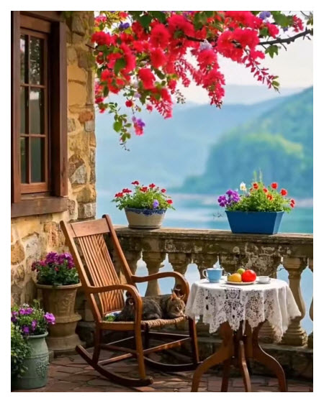
From: Tien Pham <hmtien @ tmail .com>
Date: 5/18/25 11:47 AM (GMT-08:00)
To: HC D h <huy017 @ tmail .com>
Subject: Re: Gao ban tai My chua kim loai nang, bang huu gop y ve doi nguoi, goc do vui va loi giai

Kính thưa anh Đẳng,
Trước hết xin thành thật cám ơn anh đã lưu tâm đến nhiều vấn đề quan trọng của đời sống và chia sẻ
với các bạn xa gần. Công đức này rất lớn và dù muốn hay không chắc chắn sẽ được đền bù. Chúng ta
đang sống trong một Vũ Trụ tinh khôn, mầu nhiệm và rất chính xác. Luật bảo tồn dữ kiện (conservation
of information): Không gì mất đi, kể cả khi con tàu vũ trụ tiến vào Hố Đen (black hole). Sau 15 năm tranh cãi giữa Stephen Hawking và Leonid Susskind, người đã chứng minh các dữ kiện về con tàu và nàng Alice đã được lưu giữ đầy đủ sau khi tiến vào Hố Đen. Stephen Hawking phải chào thua!
- Vấn đề Arsenic trong gạo, đặc biệt là gạo lứt. Mấy tuần trước tôi đã trình bày 2 phương pháp đã được kiểm
chứng để giảm Arsenic trong gạo. Phương pháp thứ nhất: ngâm gạo trong nước (soaking) từ 12 đến 24 giờ.
Cứ 6-12 giờ rửa gạo rồi thay nước. Kết quả giảm 50% Arsenic. Phương pháp thứ hai: Sau 24 giờ ngâm gạo, rửa
sạch rồi cho gạo vô cái chao hoặc Cusinart Mesh Strainer. Sau đó cho vô nồi nước đun tới độ sôi nhẹ (parboiling) quậy
trong 5 phút rồi cho vô nồi nấu. Kết quả giảm thêm 50% Arsenic nữa. Như vậy, sau 2 lần ngâm gạo rồi rửa gạo trong nước sôi nhẹ trong 5 phút thì tổng số Arsenic được giảm là 75%. Vì gạo trắng có lượng Arsenic ít hơn gạo lứt, ta chỉ cần ngâm gạo từ 12- 24 giờ rồi vo (rửa ) kỹ là được.
- “Đời người rốt cuộc đang theo đuổi điều gì? ”.
Đây là một bài viết ngắn gọn, giản dị nhưng rất sâu sắc để chúng ta suy ngẫm và học hỏi.
Những câu sau đây chứng tỏ tác giả là người đã hành Thiền "Thân, Thọ, Tâm, Pháp" hay Thiền Vipassana:

..."Việc ta có thể làm là dùng tâm, nếm từng miếng cơm, ngắm từng đóa hoa, thưởng thức từng cảnh sắc, hoàn thành từng trách nhiệm, cảm nhận từng khoảnh khắc hạnh phúc hiện tại".
..."Vật lộn cả đời chẳng mang theo được một hạt cát, chấp nhận cả kiếp cũng chẳng giữ lại được đôi chút hận thương. Vậy nên ta đâu có thời gian để cãi vã, để sầu muộn, để so đo tính toán. Ta chỉ có thời gian để yêu thương và tận hưởng vì tất cả đều là phù du. Chỉ sống trọn khoảnh khắc hiện tại mới là quan trọng".
..."Cuộc sống không thể dừng lại, hãy tranh thủ yêu thương điều đáng yêu, theo đuổi điều đáng quý, tận hưởng từng phút từng giây".
Nhờ sống tỉnh thức trong hiện tại, tác giả không bị tưởng tri hay Vô Minh dắt dẫn nên thấy ra nhiều thi vị của cuộc sống
mà phần đông bỏ quên. Từ bi và Trí Huệ qua Bờ hay Bát Nhã không thể học được. Nó chỉ hiển lộ khi hành giả ở trong
tĩnh lặng và hoàn toàn Vô Ngã.
Về ý nghĩa của cuộc đời, tác giả cho biết:
"Cuộc sống là sự chồng chất của vô vàn ý nghĩa lớn nhỏ, miễn là bạn muốn bạn hoàn toàn có thể làm những việc tưởng chừng như vô nghĩa, như thả hồn mơ màng ngắm sao, chờ bình minh. Trải nghiệm của bạn chính là ý nghĩa lớn nhất, đời người không nhất thiết phải làm những việc thế tục cho là có ý nghĩa. Ý nghĩa là do ta tự ban tặng".
Nhưng ở đoạn khác ông lại viết:
"Nếu hỏi tôi ý nghĩa cuộc đời là gì? Xin thưa đời người vốn là vô nghĩa".
Ở đây, tác giả ám chỉ một số người bị Vô Minh, ảo tưởng dẫn dắt, sống trong sợ hãi và đau khổ.
Tôi không đồng ý hoàn toàn với tác giả đoạn sau:
"Kẻ hút thuốc uống rượu đánh bài lại sống thọ, người làm việc cật lực thì đột tử ở tuổi thanh xuân. Đâu là đúng, đâu là sai làm gì có chuẩn mực, lòng bạn chính là thước đo".
Một số nhỏ nhờ di truyền, có thể sống thọ nếu hút thuốc và uống rượu, nhưng theo thống kê thì phần đông sẽ
bị ung thư và chết yểu.
Rene Descartes (1596-1650) toán hoc gia kiêm triết gia người Pháp nói một câu bất hủ " Je pense donc Je suis"
"Tôi nghĩ nên tôi tồn tại". Để chứng tỏ Tôi tồn tại, bộ óc luôn luôn suy nghĩ. Sự chết là một việc rất quan trọng
trong đời vì Chết là Mất tất cả, một sự sợ hãi lớn nằm trong tâm thức mỗi người. Nó là nguyên nhân chính của
Vô Minh, Ngã mạn dẫn tới thảm cảnh gia đình và xã hội từ ngàn xưa.
Sự sợ hãi lớn này giúp ta hiểu tại sao một số người nuôi hận thù rất lâu mặc dù biết là vô nghĩa vì nguyên nhân gây ra hân thù chỉ còn trong ký ức mà thôi.
Một lần nữa xin cám ơn GS Đẳng đã chia sẻ một bài học bổ ích.
Kính thư,
T. Phạm

HCD: Xin góp y cùng anh vài chuyện anh đề cập bên trên. Tôi để chữ màu den từ đây.
1. Về vo gạo nấu cơm: Trong bài hôm qua tác giả cũng có đề cập cách làm giảm lượng arsenic cũng gần giống như anh nói trên, nhưng trong đời thường thì nó không thực tế.
Thí dụ hôm qua Bác sĩ Bùi Thanh Mai đọc thấy trong Internet bày khi charge điện thoại hay iPad thì nên ngồi canh cho nó gần đầy thì rút giây ra. Đừng cắm điện charge qua đêm thì nó làm chp battery mau hư. Bác sĩ hỏi tôi đúng không. Thưa sai, thứ nhất kỷ sư làm ra cái cell phone thông minh như vậy mà nó không tự lo chuyện nhỏ như chuyện charge pin được hay sao. Kỷ sư nào chế cell phone mà charge qua đêm mau hư thì nên cho về vườn hay mời kỷ Trung Cộng làm dùm cho. Nhưng thật ra đâu cần các bạn thức suốt đêm canh rút điện, cell phone của Đại Hàn như Samsung Galxaxy có option giúp các bạn set charge đến mấy phân trăm dung tích battery rồi ngưng không charge tiếp. iPhone có không tôi không rõ.
2. Vế chuyện một tác giả người Hoa viết “Đời người rốt cuộc đang theo đuổi điều gì? ” và ý niệm vô ngã thì tôi chịu thua, không rành. Tuy nhiên nhân đó gởi anh câu chuyện “vô ngã” củ nhiều nhà khoa học đã đưa ra xưa nay “Vạn vật vốn không” (muôn vật chỉ là ảo ảnh).

Tóm tắt thế nầy:
Vũ trụ và lực hấp dẫn có thể không thực sự tồn tại như những gì ta cảm nhận, mà chỉ là kết quả của quá trình xử lý và nén thông tin. Từ góc nhìn này, mọi thứ chỉ là biểu hiện của thông tin, không có bản chất vật lý cố định – tất cả đều là "ảo ảnh" được tạo ra bởi một hệ thống tính toán sâu hơn. Do đó, “vạn vật vốn không” – vì bản chất thật của vũ trụ có thể chỉ là một mô phỏng, một quy trình tính toán thuần túy, nơi các hiện tượng tự nhiên chỉ là sản phẩm phụ của các quy luật thông tin.
Khó hiểu quá chừng, nói có sách mách có chứng, đây là bài báo đăng tin nầy mấy ngày nay (13-May-2025):

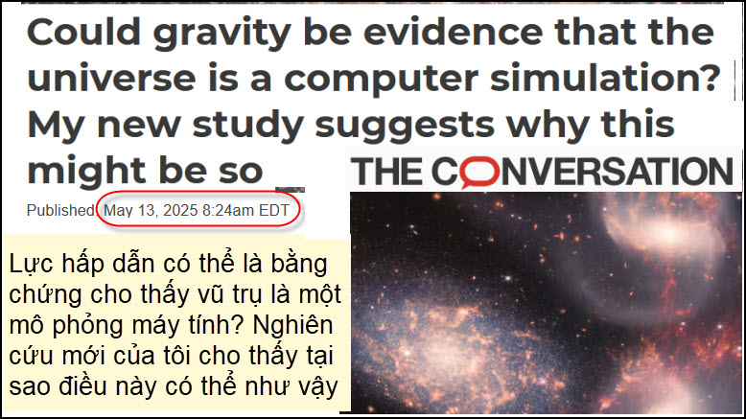
Nguồn tin và chi tiết: https://theconversation.com/how-to-test-if-were-living-in-a-computer-simulation-194929
HCD tóm tắt bản tin:
Bài viết đưa ra một giả thuyết mới mẻ và đầy thách thức đối với sự suy nghĩ truyền thống: lực hấp dẫn có thể không phải là một lực cơ bản của tự nhiên như từ trước đến nay chúng ta vẫn tin. Thay vào đó, nó có thể chỉ là một hiện tượng phụ – một hệ quả xuất hiện từ các quy luật thông tin sâu hơn điều khiển cách vũ trụ hoạt động. Quan điểm này được trình bày trong nghiên cứu mới được công bố trên tạp chí AIP Advances, trong đó tác giả đề xuất cái gọi là “Định Luật Thứ Hai Của Thông Động Lực Học”.

Định luật này được xây dựng dựa trên lý thuyết thông tin, một ngành nghiên cứu bắt nguồn từ nhà toán học Claude Shannon, chuyên nghiên cứu về định lượng, lưu trữ và truyền đạt thông tin. Trong lý thuyết này, tác giả định nghĩa “entropy thông tin” là mức độ hỗn loạn hoặc phân tán của thông tin trong một hệ thống. Theo định luật thông động lực học được đề xuất, entropy thông tin trong một hệ thống thông tin khép kín phải giảm hoặc giữ nguyên, trái ngược với định luật thứ hai của nhiệt động lực học (entropy vật lý luôn tăng).

Một ví dụ được đưa ra là sự thay đổi năng lượng trong một tách cà phê nóng để trong phòng. Khi cà phê nguội dần và đạt trạng thái cân bằng nhiệt, các phân tử trong chất lỏng phân bố năng lượng đồng đều, entropy vật lý tối đa. Tuy nhiên, xét về mặt thông tin, vì tất cả phân tử có năng lượng giống nhau, thông tin mô tả hệ thống lại trở nên đơn giản – tức là entropy thông tin giảm.

Đặc biệt, khi các vật thể như hành tinh, sao hoặc thiên hà hình thành thông qua lực hấp dẫn, chúng gom tụ lại thay vì phân tán. Điều này làm cho thông tin mô tả vị trí và trạng thái của chúng trở nên đơn giản hơn, giống như cách máy tính nén dữ liệu để hoạt động hiệu quả hơn. Tác giả cho rằng, đây có thể là một chiến lược nén thông tin tự nhiên của vũ trụ – chứ không phải sự tác động của một lực hấp dẫn như chúng ta từng nghĩ.

Dưới góc nhìn này, không gian không còn là một thực thể trơn tru và liên tục, mà được tạo nên từ các “ô thông tin” nhỏ giống như điểm ảnh (pixels) trong ảnh kỹ thuật số hoặc các ô vuông trên màn hình trò chơi. Mỗi ô chứa thông tin cơ bản như vị trí của hạt vật chất. Khi các hạt kết hợp lại thành một hệ thống, tổng thông tin cần thiết để mô tả chúng giảm xuống, giúp hệ thống trở nên hiệu quả hơn về mặt tính toán.

Tác giả tính toán và phát hiện rằng chính xu hướng tự nhiên này – xu hướng nén và tối giản hóa thông tin – tạo ra một "lực thông tin" tương đương chính xác với lực hấp dẫn của Newton. Điều này gợi ý rằng lực hấp dẫn có thể chỉ là biểu hiện của quy luật thông tin cơ bản hơn đang điều khiển toàn bộ vũ trụ.

Lý thuyết này kế thừa và mở rộng các nghiên cứu trước về "lực hấp dẫn entropy", nhưng tiến thêm một bước khi đặt trọng tâm vào việc mô tả vũ trụ như một hệ thống tính toán hiệu quả. Nó dẫn đến một kết luận hấp dẫn: vũ trụ có thể đang vận hành như một mô phỏng máy tính – với các quy luật, tính đối xứng và xu hướng tối ưu hóa giống như phần mềm.

Tuy chưa có bằng chứng tuyệt đối chứng minh vũ trụ là một mô phỏng, nhưng tác giả cho rằng ngày càng có nhiều yếu tố vật lý và toán học cho thấy vũ trụ hoạt động giống như một quá trình tính toán số hóa hơn là một thực thể vật lý thuần túy.
HCD: Chịu thua đọc không hiểu chi hết.
-----===o0o===-----

From: Katum Tran <katumtran975 @ anymail .com>
Date: 5/18/25 11:26 AM (GMT-08:00)
To: Dang Huynh Chieu <huy017 @ anymail .com>
Cc: DKSG67 <dksg-67 @ anygroup .com>
Subject: Re: [nguoiviet.tudo] FW: Tuan bao DOI (Chu Tu) chuyen phiem ve the duc the thao, cau do vui va loi giai

1. Có rất nhiều, hàng ngàn người thường trên thế giới chết trước 33. Như vậy Kyle sống lâu hơn người thường
....
2. Có rất nhiều, hàng ngàn người bình thường chết trước 27 tuổi.... vậy Lewis sống lâu hơn nhiều người bình thường khác...
Các trường hợp khác cũng vậy...
...
Thế nên, số sánh như vậy không có giá trị.
Người ta cũng có thể lý luận như thế này...
Nếu Kyle và Lewis không tập thể dục, không chơi thể thao...Kyle có thể chết trước 33 và Lewis chết trước 27....
Thấy chưa?
HCD: Thưa anh Katum tôi có nói từ đầu là bàn láo mà chơi chớ có thật sưa đúng như vậy đâu. Tôi để chữ màu den từ đây.
Đoạn tôi viết ở email trước đây là ngụy biện mà. Nhưng nhân thể tôi bàn tiếp.
Người ta cho rằng tập thể dục thể thao nhiều thì sống manh sống thọ thì mình nhìn thử chuyện thật tế người đời ai cũng kiểm được sau đây:
Người phu vác bao gạo suốt ngày vào chành lúa có khác chi người lực sĩ cử tạ tập tành không?
Người thợ mộc kéo cưa xẻ gổ suốt ngày có khác chi lực sĩ kéo “giây thung” trong Gym không?
Ngày xưa người phu xe đạp xích lô cả ngày có khác chia tay đua xe đạp chuyên nghiệp tập luyện không?
Thế sao hầu hết những người làm nghề “lao động” nầy cũng bịnh cũng có tuổi thọ ngang vói người thơ ký ngồi trong văn phòng không vận động tập tành cơ thể suốt ngày.
Vậy suy ra tập thể thao thể dục quá nhiều mệt nhọc vất vả mà sức khỏe hay tuổi thọ cũng ngang bằng người nhàn nhã.
Vậy thì các bạn chọn “lao động” đổ mồ hôi ngoài nắng, trong Gym... hay chọn ngồi sô pha xem TV.
Phần trên chỉ bàn tếu không đúng đâu....đừng tin..
Bây giờ nói chuyện đúng đắn: (phần sau đây mới đúng, do chuyên viên nói nghe các bạn)
Một vài con số từ nghiên cứu khoa học:
Theo một nghiên cứu lớn đăng trên British Journal of Sports Medicine (2022), những người hoạt động thể chất ở mức vừa phải (tầm 150 phút/tuần) giảm 20–30% nguy cơ tử vong sớm so với người ít vận động. Tính ra thì chỉ tập khoảng 20 phút trong 1 ngày chớ không phải tập giờ nầy sang giờ khác tập cả ngày như dân thể thao chuyên nghiệp.
Một nghiên cứu khác trên tạp chí Circulation (2021) cho thấy người tập thể dục đều đặn có thể sống lâu hơn 3–7 năm so với người không tập.
Bao nhiêu là đủ?
Tổ chức Y tế Thế giới (WHO) đề nghị: Người lớn nên tập ít nhất 150–300 phút hoạt động thể chất mức độ vừa, hoặc 75–150 phút mức độ mạnh mỗi tuần. Ví dụ: đi bộ nhanh, đạp xe, bơi, chơi cầu lông, đá bóng...
Lưu ý:
Chỉ tập có 10 tới 40 phút một ngày thôi (theo WHO). Tập quá mức, đặc biệt là thể thao nặng nhọc, tập nhiều giờ mà không có hướng dẫn đúng, có thể gây chấn thương hoặc phản tác dụng. (bị bịnh và yểu thọ). Quan trọng là duy trì đều đặn, kết hợp ăn uống lành mạnh và nghỉ ngơi hợp lý.

-----===o0o===-----

From: Hoai Vu <hoai.hvu @ mail .com>
Date: 5/18/25 12:19 AM (GMT-08:00)
Subject: Câu đố mới
Kính gửi anh Đẳng một câu đố mới, dễ mà khó.
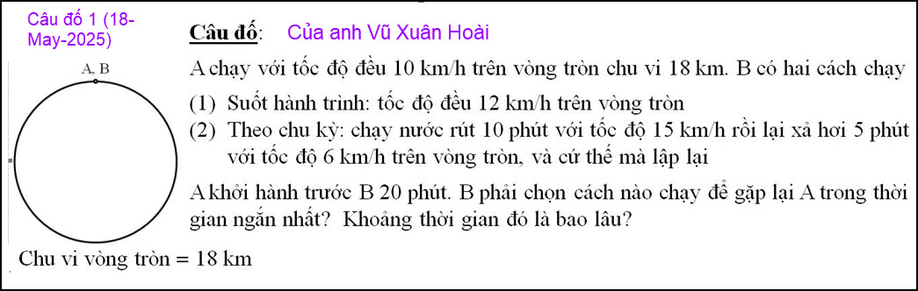
Kính anh,
Hoài

HCD: Mời các bạn giải đáp cho vui.

From: nang huynh <nlehuynh @ anymail .com>
Date: 5/18/25 10:44 PM (GMT-08:00)
To: dang chieu huynh <huy017 @ anymail .com>
Subject: Giải đáp các câu đố của anh Hoài

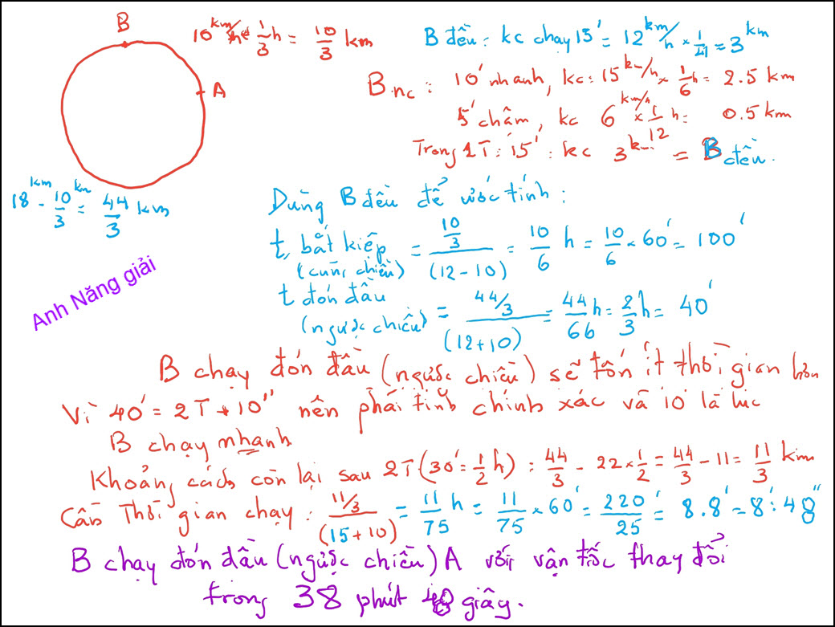
Xe B chạy ngược chiều (đón đầu) A với vận tốc thay đổi (10'nhanh, 5'chậm) trong 38 phút 48 giây để gặp A

Giải thích (Xem hình)
Khoảng cách ban đầu để đuổi theo: 10/3 km
Khoảng cách ban đầu để đón đầu: 18 - 10/3 = 44/3 km
Vận tốc trung bình của B vẫn là 12 km/h = vận tốc đều.
Dừng vận tốc 12 km/h để ƯỚC TỈNH thời gian ngắn hơn:
Đuổi theo: t = 10/3 ÷ (12-10) = 10/6 h =100 phút.
Đón đầu: t = 44/3 ÷ (12+10) = 44/66 h =2/3 h = 40 phút.
Vì 40 phút = 30 +10 = 2T +10. Trong 10 phút lẻ này nếu B thay đổi tốc độ nhanh hơn (15>12) thì thời gian để gặp A sẽ ngắn hơn.
Khoảng cách còn lại giữa AB sau 30 phút: 44/3 - 22×0.5 = 11/3. km.
Thời gian cho hai xe AB gặp nhau: 11/3 ÷ (15+10) = 11/75 h = 660/75 phút 8.8 phút = 8 phút 48 giây.
Thời gian tổng cộng là 38 phút 48 giây.

Cảm ơn Anh, chúc Anh mạnh khỏe
Năng
HCD: Cám ơn anh Năng
-----===o0o===-----

From: Hoai Vu <hoai.hvu @ anymail .com>
Date: 5/18/25 9:13 PM (GMT-08:00)
To: "HCD G." <huy017 @ anymail .com>
Subject: Lời giải câu đố

Kính thưa anh Đẳng,
Xin gửi anh trước bài giải cho câu đố hôm nay.
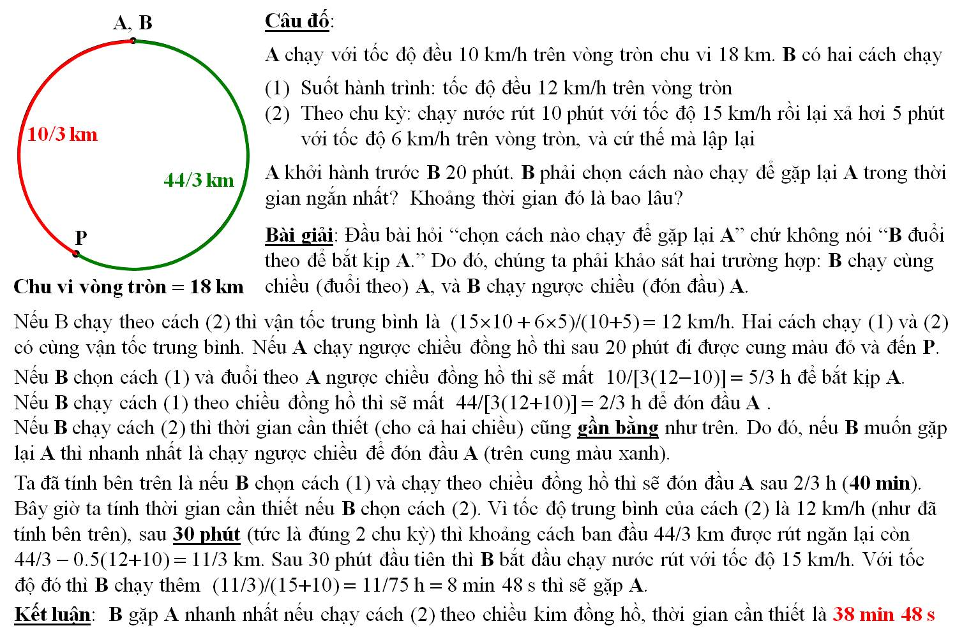

Kính,
Hoài

HCD: Cám ơn anh Hoài
-----===o0o===-----

From: vinh.trang @ anymail .com
Date: 5/18/25 11:47 AM (GMT-08:00)
To: 'Hoai Vu' <hoai.hvu @ anymail .com>
Cc: huy017 @ anymail .com
Subject: RE: [quanvenduong] Phishing email, nhac vang trong nuoc, chuyen UFO, goc do vui

Kính Anh Đẳng, Anh Hoài,

1) Cám ơn Anh Hoài nhiều. Tôi sẽ đọc kỹ bài giải của Anh Hoài ở dưới để học hỏi them.

2) Kính xin Anh Đẳng cho đăng bài dưới của tôi, vì theo tôi, nó gọn hơn cách giải củ tôi, khi tôi còn ở VN. Cám ơn Anh Đẳng nhiều.
x + y + z = 100 (1) Trâu
5x + 3y + z/3 = 100 (2) Cỏ

Loại z trong hai phương trình (1) và (2)
Ta có :
7x + 4y = 100. (3), với 0 ≤ x ≤ 20 ; 0 ≤ y ≤ 33 ; 0 ≤ z ≤ 100, và x, y, z đều là những số Nguyên Dương.

Từ (3), ta có y = (- 7/4)x + 25, vì x là một số nguyên dương, nên chia đúng cho 4, [(-7x/4)], nghiã là x = 4k, k là số nguyên. Nếu :
k = 1 => x = 4 ; y = 25 – 7 = 18 ; và z = 100 – (4 + 18) = 78. Đáp số : TĐ = 4, TN = 18, TG = 78.
k = 2 => x = 8 ; y = 25 – 14 = 11 ; và z = 81. Đáp số : TĐ = 8, TN = 11, TG = 81.
k = 3 => x = 12 ; y = 25 – 21 = 4 ; và z = 84. Đáp số : TĐ = 12, TN = 4, TG = 84.
k = 4 => x = 16 ; y = 25 – 28 = - 3. Không chấp nhận được, vì y phải nguyên dương.

Kiểm lại : 4x5 + 18x3 + 78/3 = 20 + 54 + 26 = 100 bó cỏ.
8x5 + 11x3 + 81/3 = 40 + 33 + 27 = 100 bó cỏ.
12x5 + 4x3 + 84/3 = 60 + 12 + 28 = 100 bó cỏ.

3) Kính xin Anh Đẳng cho đăng bài giải của Chị Cheri, vì tôi có hứa với Chị là sẽ nhờ Anh Đẳng đưa bài giải của Chị lên QVĐ. Cám ơn Anh Đẳng nhiều.
Bài giải của chị Cheri :
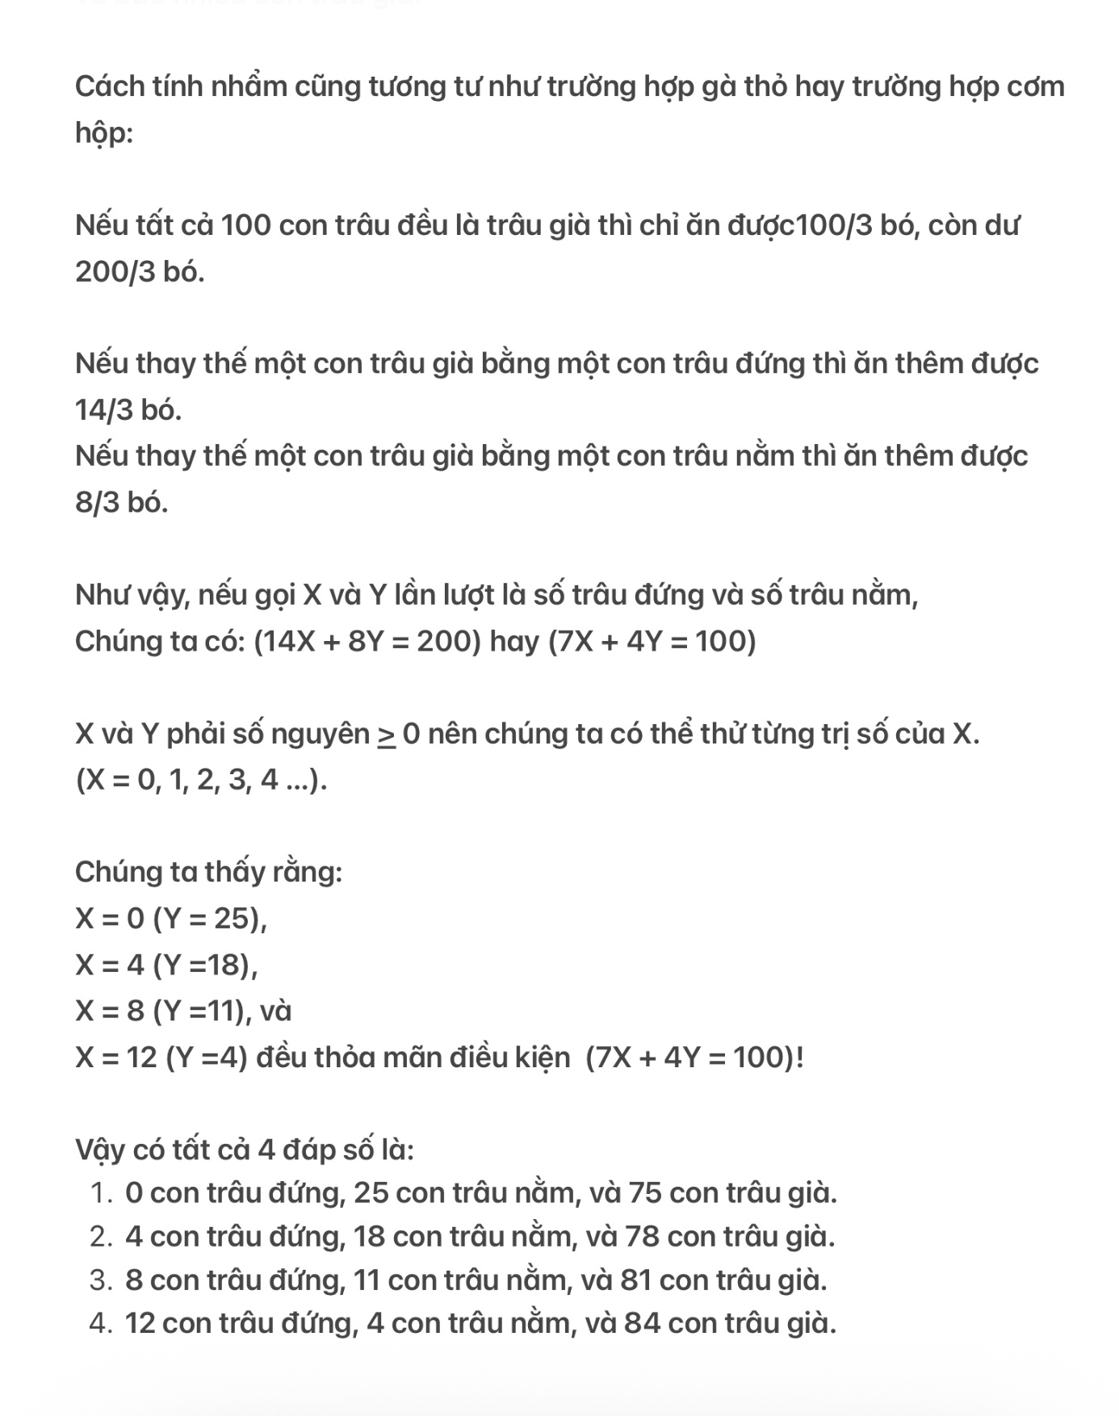
Cám ơn hai Anh nhiều.
Kính chúc An Lành.
Kính,
VT.
HCD: Cám ơn anh Tráng
-----===o0o===-----

From: Cheri Webb <cherimeganwebb @ anymail .com>
Date: 5/18/25 3:19 PM (GMT-08:00)
To: vinh.trang @ anymail .com
Cc: huy017 <huy017 @ anymail .com>
Subject: Re: Câu đố về 100 con trâu (ngày 15-5-2025) của cụ Nguyên Vĩnh-Tráng!

Chào cụ Vĩnh Tráng,

Lời giải dưới đây của TS Hoài rất hay!
Thấy được một lời giải thuộc loại tính nhẩm, không cần nhiều kiến thức toán học, em rất thích thú và bái phục.
HCD: Thưa các bạn câu giải đáp của anh Hoài đã đăng ở email trước.
-----===o0o===-----

